
PRACOVNÍ LIST PRO VYUČOVACÍ HODINU
ŠABLONA III/2
Inovace a zkvalitnění výuky prostřednictvím digitálních technologií

Tématický okruh: POČÍTAČOVÁ GRAFIKA
Učivo: PROJEKT NAMALUJ SVŮJ POČÍTAČ Datum: 11.,18.11.2010

Namaluj POČÍTAČ, jakým způsobem ho vytvoříš je tentokrát na tobě, prosím nekopíruj vzor. Na provedení úkolu máš dvě vyučovací hodiny.

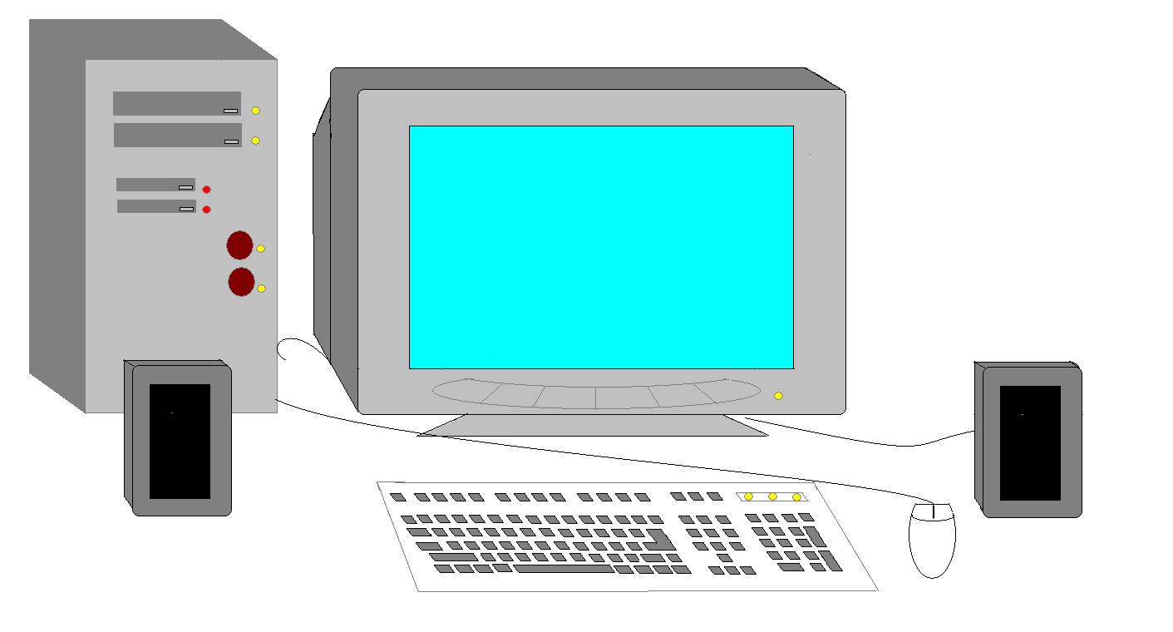
SOUTĚŽÍME O NEJLEPŠÍ NÁPAD!

Máš-li tuto práci hotovou ulož ji do složky Malování, s názvem souboru Počítač

A to je pro dnešní lekci všechno těším se na příště a přeji , ať se ti daří

